Analyse et construction d’un pavage

Fiche professeur

Attendu de fin de cycle – Connaissances et compétences associées
Utiliser les notions de géométrie plane pour démontrer :
- Comprendre l’effet d’une translation, d’une symétrie, d’une rotation, d’une homothétie sur une figure.
(Les définitions ponctuelles d’une rotation, d’une translation, d’une homothétie ne figurent pas au programme)

- Utiliser un logiciel de géométrie dynamique, notamment pour transformer une figure par translation, symétrie, rotation. Avec aussi pour objectif de faire le lien entre parallélisme et translation, cercle et rotation

Compétences travaillées :
Chercher, représenter, communiquer, raisonner.

Ressource : Le pavage est représenté à l’aide du logiciel Pavages, créé par Pascal Peter :
http://pascal.peter.free.fr/wiki/Maths/Pavages

ÉNONCÉ
La figure ci-dessous représente un pavage.
Il est formé d’un motif de base (ou « pavé ») qui est reproduit à l’aide de deux translations.

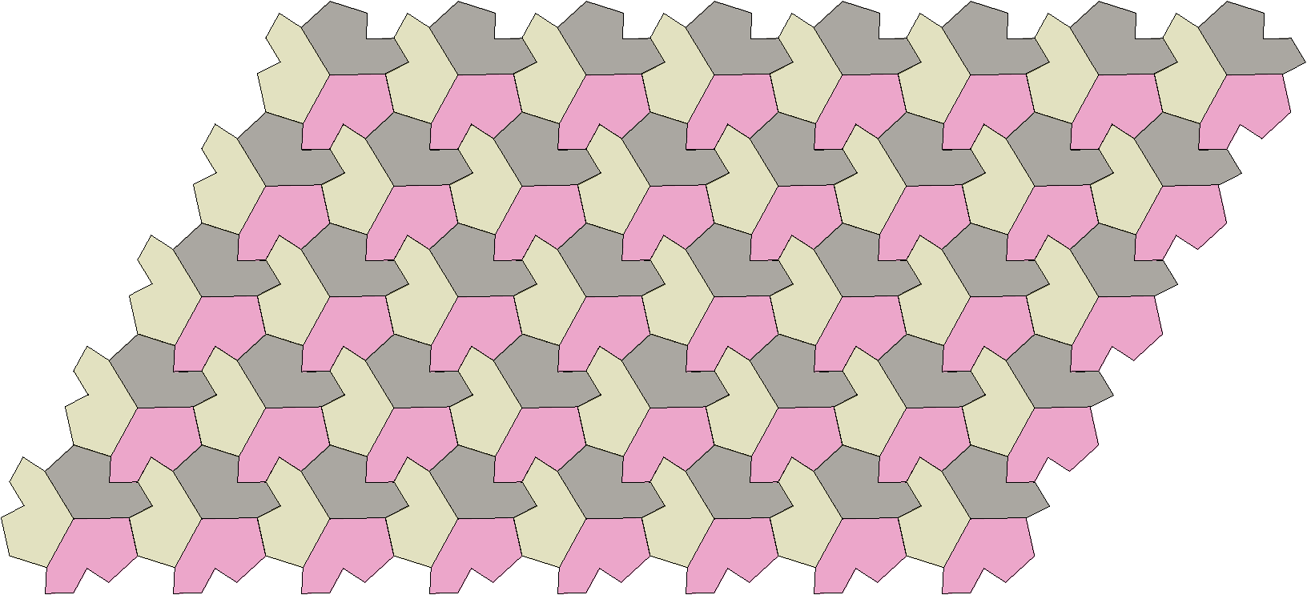

À l’aide du logiciel de géométrie dynamique, retrouver le motif de base ainsi que les deux translations permettant de réaliser ce pavage.

Descriptif

L’élève ouvre le fichier joint et utilise :
- L’outil polygone 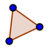pour exhiber le motif de base
- Les outils vecteur et translation pour retrouver par essai-erreur les deux translations générant le pavage

Tutoriel vidéo : https://youtu.be/RazmGkOjPC8

ÉNONCÉ
Le motif de base est lui-même constitué d’un motif élémentaire qui est reproduit par des transformations, pour donner le motif de base (on ne tient pas compte des couleurs).
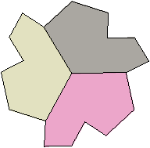
À l’aide du logiciel de géométrie dynamique, retrouver le motif élémentaire, et les transformations permettant d’obtenir le motif de base à partir de ce motif élémentaire.

Descriptif
L’élève ouvre le fichier joint et utilise :
- l’outil polygone pour exhiber le motif élémentaire 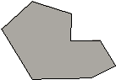
- L’outil rotation 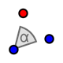 (et éventuellement un curseur) pour retrouver par essai-erreur les deux rotations générant le motif de base

ÉNONCÉ

À partir du motif élémentaire contenu dans le fichier, construire le pavage ci-dessus.

Contexte
Cette situation suppose que l’élève est familier des transformations géométriques et des pavages et qu’il connaît les fonctions de base d’un logiciel de géométrie dynamique.

Si les questions peuvent être proposées en mode débranché à l’aide de calque par exemple, le parti pris ici est « Utiliser un logiciel de géométrie dynamique ….. pour transformer une figure …. » ,ce qui nécessite la mise à disposition d’un ordinateur ou d’une tablette .

Coups de pouce possibles

1°) Demander à l’élève de désigner le motif de base.
2°) Demander à l’élève d’exhiber le motif de base avec le logiciel de géométrie dynamique.
3°) Demander à l’élève de déplacer le motif de base « exhibé » avec le logiciel de géométrie dynamique.
4°) Demander à l’élève de nommer la transformation permettant de superposer le motif à une partie du pavage.
5°) Demander à l’élève de transformer le motif de base avec une translation de son choix.
Puis de modifier le « vecteur » du logiciel de géométrie dynamique.
6°) Pour l’obtention du pavage à partir du motif élémentaire, demander à l’élève de lister les transformations successives.

coup de pouce transformation - Pavage élève motif de base exhibé

coup de pouce - rotation

Indicateurs possibles pour l’évaluation

- L’élève identifie la nature des transformations géométriques permettant de passer du motif de base au pavage.
- L’élève identifie la nature des transformations géométriques permettant de passer du motif élémentaire au pavage.
- L’élève ordonne correctement les transformations utilisées.
- L’élève utilise correctement le logiciel de géométrie dynamique pour chercher
- L’élève utilise correctement le logiciel de géométrie dynamique pour transformer une figure
- L’élève utilise correctement le logiciel de géométrie dynamique pour construire le pavage
- L’élève utilise le langage mathématique pour décrire précisément les transformations mises en jeu (éléments caractéristiques).

Analyse et construction d’un pavage

Fiche élève

ÉNONCÉ
La figure ci-dessous représente un pavage.
Il est formé d’un motif de base (ou « pavé ») qui est reproduit à l’aide de deux translations.

1°) Ouvrir le fichier Pavage élève
A l’aide du logiciel de géométrie dynamique, retrouver le motif de base ainsi que les deux translations permettant de réaliser ce pavage.

2°) Ouvrir le fichier Motif de base pour réaliser le pavage
A l’aide du logiciel de géométrie dynamique, et de deux translations, reconstituer le pavage.

3°) Le motif de base est lui-même constitué d’un motif élémentaire qui est reproduit par des transformations, pour donner le motif de base (on ne tient pas compte des couleurs).
Ouvrir le fichier Retouver le motif élementaire
À l’aide du logiciel de géométrie dynamique, retrouver le motif élémentaire, et les transformations permettant d’obtenir le motif de base à partir de ce motif élémentaire.

4°) Ouvrir le fichier Motif de ELEMENTAIRE pour réaliser le pavage

À partir du motif élémentaire contenu dans le fichier, construire le pavage ci-dessus.

Expliquer votre construction de pavage.

